Pozdravljeni učenke in učenci!

Za vse, ki obiskujete interesno dejavnost Gibanje in Športne igre sem pripravil nekaj kratkih gibalnih vsebin, ki jih lahko izvedete v tednu od 06. do 10. 04. 2020.
Gibalne vsebine niso obvezne, če pa vam ostaja prosti čas in imate voljo jih lahko izvedete.

- V tem tednu boste pripravili in preizkusili DOMAČI GIBALNI POLIGON:
Poligon lahko pripravite z različnimi rekviziti, ki jih najdete doma ali v okolici. Lahko ga prilagodite in ga z nekoliko drugačnimi vajami izvedete v naravi.

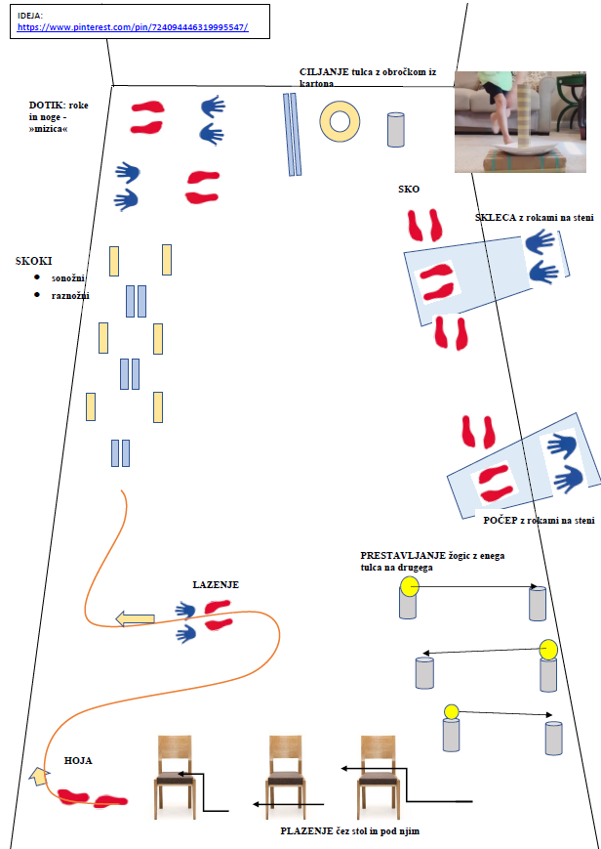

- Ko vam bo med poukom na daljavo najbolj naporno si vzemite premor in zaplešite skupaj z JUST DANCE. V tem tednu plešemo na pesem Waka waka: https://www.youtube.com/watch?v=gCzgc_RelBA

Lepo se imejte in upam, da se čimprej vidimo. Pogrešam vas!

Gregor Zagorc učitelj športa

